Asfalt profi
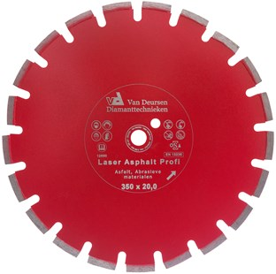
Toepassing | Asfalt, verse beton, gasbeton
Diameters Ø | 300-350-400
Asgat | 20-25,4
Segmenthoogte | 10 mm
Gebruik | nat

N6420630 | UITLOOPARTIKEL - Dia-TS / Van Deursen / 300x20,0 mm / Laser Asphalt Profi / 38x3,0x10 mm / 18 Segm. / gesegmenteerd / RAL 3001 / Signaalrood
N6420634 | UITLOOPARTIKEL - Dia-TS / Van Deursen / 350x20,0 mm / Laser Asphalt Profi / 38x3,2x10 mm / 21 Segm. / gesegmenteerd / RAL 3001 / Signaalrood
N6420636 | UITLOOPARTIKEL - Dia-TS / Van Deursen / 350x25,4 mm / Laser Asphalt Profi / 38x3,2x10 mm / 21 Segm. / gesegmenteerd / RAL 3001 / Signaalrood
ZL74010 | 300/20,0 Pristis Lsr Asfalt Profi 38x3,0x10 18S Zwart
ZL74012 | 300/25,4 Pristis Lsr Asfalt Profi 38x3,0x10 18S Zwart
ZL74014 | 350/20,0 Pristis Lsr Asfalt Profi 38x3,2x10 21S Zwart
ZL74016 | 350/25,4 Pristis Lsr Asfalt Profi 38x3,2x10 21S Zwart
ZL74018 | 400/20,0 Pristis Lsr Asfalt Profi 40x3,6x10 24S Zwart
ZL74019 | 400/25,4 Pristis Lsr Asfalt Profi 40x3,6x10 24S Zwart

